|  |  |
| --- | --- |
| **Gerb-BMSTU_01** | **Министерство науки и высшего образования Российской Федерации**  **Федеральное государственное бюджетное образовательное учреждение**  **высшего образования**  **«Московский государственный технический университет**  **имени Н.Э. Баумана**  **(национальный исследовательский университет)»**  **(МГТУ им. Н.Э. Баумана)** |

ФАКУЛЬТЕТ **Информатика и системы управления**

КАФЕДРА **«Программное обеспечение ЭВМ и информационные технологии» (ИУ7)**

НАПРАВЛЕНИЕ ПОДГОТОВКИ **09.03.01 Информатика и вычислительная техника**

**Отчет**

|  |  |
| --- | --- |
| **по лабораторной работе №** | 1 |

**Название:** Командная строка UNIX

**Дисциплина:** Операционные системы

|  |  |  |  |  |
| --- | --- | --- | --- | --- |
| Студент | ИУ7-52Б |  |  | В.А. Иванов |
|  | (Группа) |  | (Подпись, дата) | (И.О. Фамилия) |
|  |  |  |  |  |
| Преподаватель |  |  |  | Н.Ю. Рязанова |
|  |  |  | (Подпись, дата) | (И.О. Фамилия) |

Москва, 2020

Задание 1

Используя команду mkdir cоздайте директорию имeнем своей группы.

Например, $ mkdir iu7; перейдите в созданную директорию с

помощью команды cd. Создайте поддиректорию, например, используя свою фамилию.

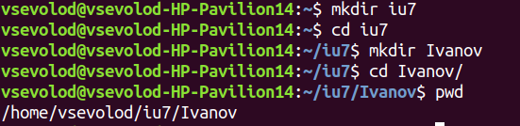

В Unix имеется команда man от слова manual, выводящая на экран описание команд, например: $man cd или $man ps



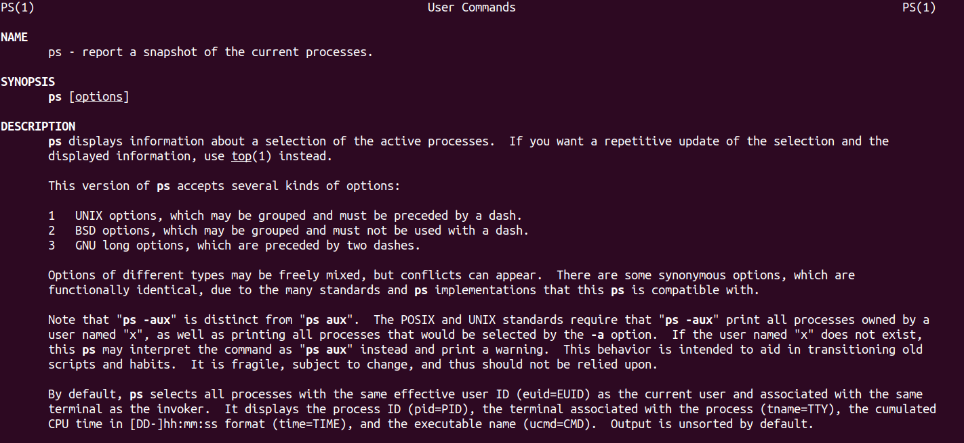

Команда ls:

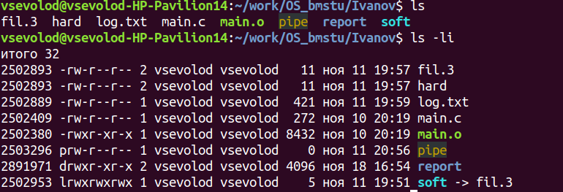

Команда ps:

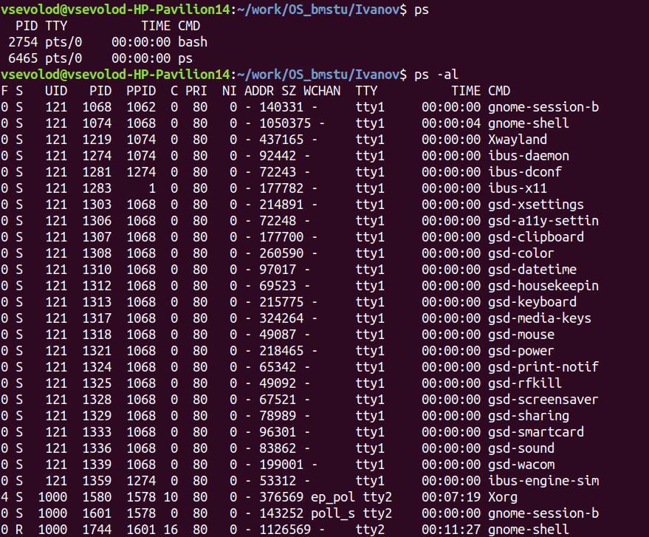

Задание 2

Напишите программу, в которой создается дочерний процесс и

организуйте как в предке, так и в потомке бесконечные циклы, в которых выводятся идентификаторы процессов с помощью системного вызова getpid():

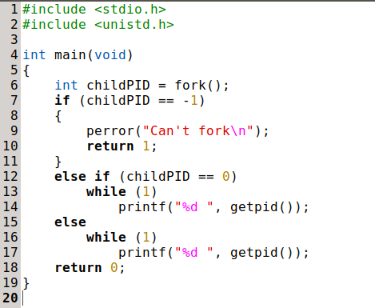

Запуск программы:

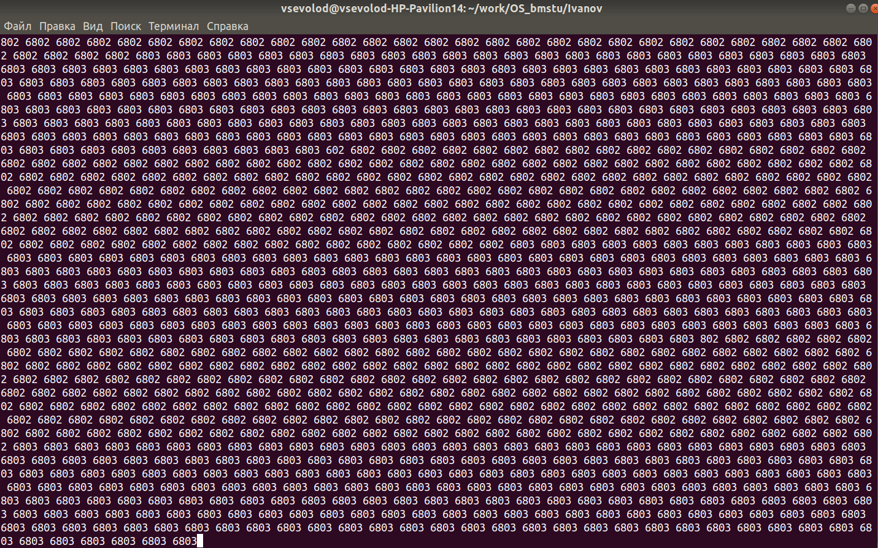

6802 — идентифекатор процесса предка

6803 — идентифекатор процесса потомка

Получение процесса-зомби:

Результат команды ps -al:

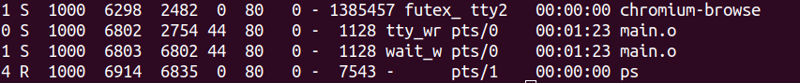

Удаление потомка:



Результат команды ps -al:

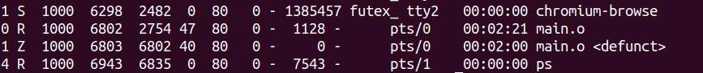

Процесс потомок с PID 6803 изменил свой статус на Z.

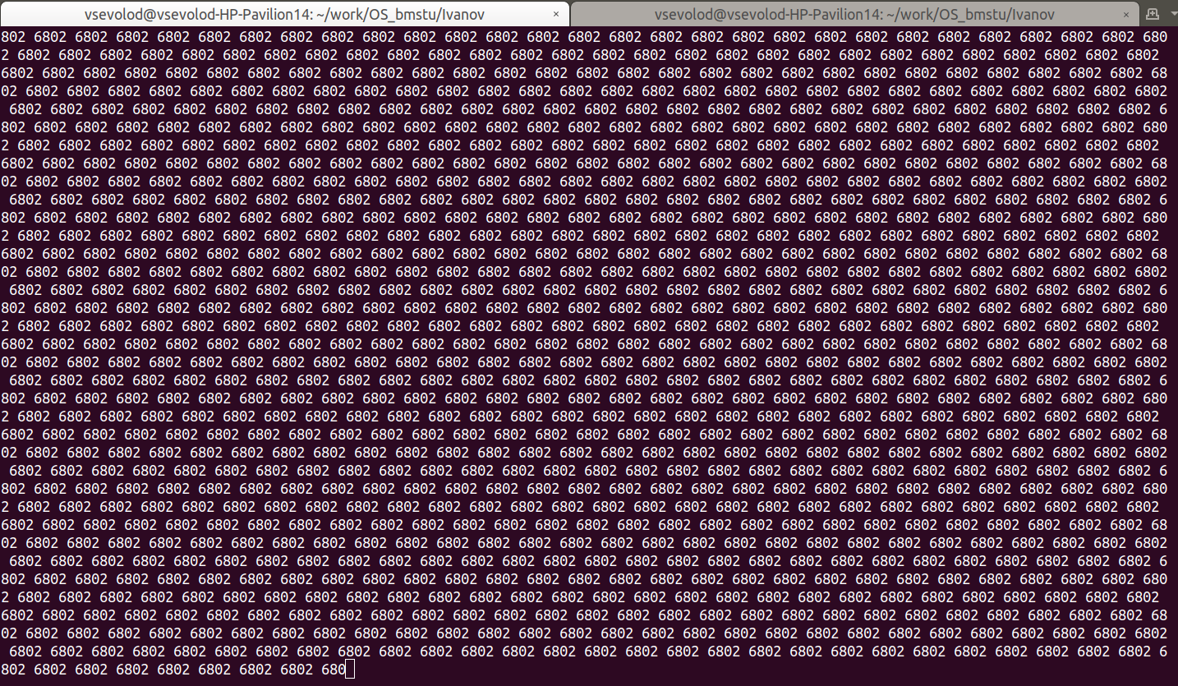Также данный процесс прекратил вывод сообщений в консоль.

Удаление предка:



Программа завершила своё исполнение:



Получение процесса-сироты:

Аналогично предыдущему примиру запустим программу, выведем процессы и завершим процесс предок:

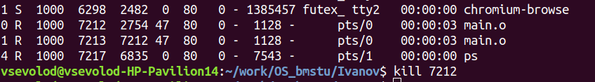

Выведем процесы:

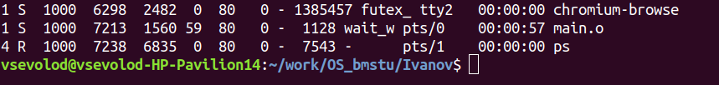

PPID процесса потомка изменился с PID предка (7212) на PID процесса-посредника (1560), так как используется Linux Ubuntu.

Такми образом произошло усыновление процесса-сироты 7213.

Задание 3

Введите команду ls Напишите программу, в которой создается дочерний процесс и создайте hardlink и softlink (с названиями link и datlink) на файл fil.3

Создание link:

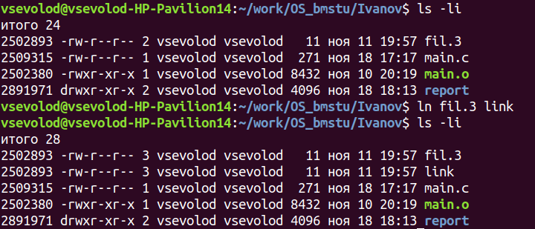

link имеет тот же INode, что и файл fil.3

Создание datlink:

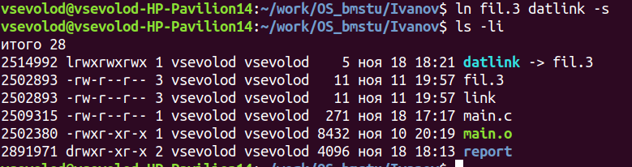

Задание 4

Именованный программный канал:

Создание канала pipe:

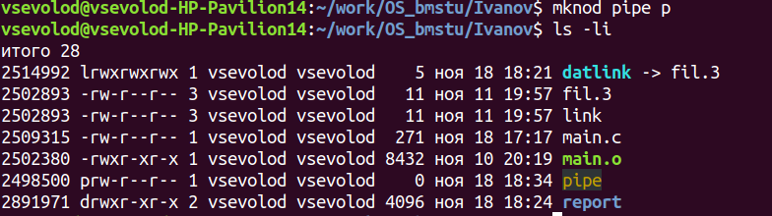

Помещение текста в канал:



Получение текста через команду tee в другой консоли:



